Tratamentul diabetului a făcut progrese, salvând 10.000 de vieţi anual, însă sunt necesare îmbunătăţiri rapide pentru a contracara propagarea bolii, indică un nou studiu comparativ la nivel UE
România trebuie să-şi revizuiască abordarea terapeutică privind diabetul
(Viena, 17 septembrie 2014) Tratamentul diabetului în Europa înregistrează progrese, arată un studiu comparativ paneuropean privind prevenirea şi tratamentul diabetului prezentat astăzi în timpul celui de-al 50-lea Congres al Asociaţiei Europene pentru Studiul Diabetului (EASD) din Viena. Încă din 2006, un complex de factori alcătuit dintr-un stil de viaţă mai sănătos, o educaţie mai bună şi mai amplă a pacienţilor, o instruire mai bună a medicilor şi un acces mai larg la tratament şi dispozitive a redus numărul de decese datorate diabetului în Europa cu 10.000 pe an (plus o reducere şi mai mare a deceselor cauzate de bolile cardiovasculare asociate diabetului).
Însă, deoarece din ce în ce mai multe persoane vor primi diagnosticul de diabet în timp, tratamentul diabetului trebuie să devină mai eficient. Acesta este principalul mesaj al Indexului European de Diabet din 2014, publicat astăzi de organizaţia suedeză de cercetare Health Consumer Powerhouse (HCP).
- România s-a clasat pe locul 27 dintre cele 30 de ţări europene, afirmă dr. Beatriz Cebolla, director al Indexului. Majoritatea ţărilor cu venituri scăzute din UE se confruntă cu problema sănătăţii publice precare, însă România nu stă în niciun caz cel mai rău. România este diferită şi sub alt aspect, mai exact prin faptul că transmite date privind majoritatea indicilor de tratare a diabetului. Cifrele arată performanţe scăzute în tratamentul diabetului, însă această situaţie este de preferat celei în care nu s-ar transmite niciun fel de date.
- România are nevoie de o revizuire fundamentală în domeniul tratării diabetului, afirmă dr. Cebolla. Monitorizarea regulată a diabetului şi accesul la servicii trebuie să se îmbunătăţească. În prezent, echipamentul destinat managementului bolilor este aproape în întregime absent. Metformin, antidiabeticul eficient din punct de vedere al costurilor, este insuficient prescris.

Pentru a îmbunătăţi tratamentul diabetului, dr. Cebolla subliniază recomandările pe ţară ale Indexului în cazul României:
- Începeţi imediat să raportaţi eficienţa procedurilor, precum consultaţiile regulate
- Creşteţi numărul pacienţilor care beneficiază de controale succesive anuale, pentru a optimiza managementul bolii şi pentru a monitoriza complicaţiile şi bolile cronice
- Creaţi un registru naţional al diabetului bine pus la punct
- Îmbunătăţiţi furnizarea de bandelete de test şi de pompe de insulină
- Consolidaţi procesul de educare uniformă a pacienţilor.
- Creşteţi utilizarea metforminului, antidiabeticul eficient din punct de vedere al costurilor.
Diabetul continuă să se răspândească
Epidemia de diabet îşi lasă amprenta asupra Europei, peste 32 de milioane de europeni fiind diagnosticaţi cu această boală şi mulţi alţii urmând să primească acelaşi diagnostic. În 2013, costul tratamentului în Europa era estimat la 100-150 miliarde de euro, însă managementul bolii este nesatisfăcător în majoritatea ţărilor. Diabetul rămâne o cauză principală a insuficienţei renale, orbirii, amputării membrelor şi bolilor cardiace.

În ciuda poverii bolii asupra sistemului de sănătate publică, majoritatea ţărilor nu au practici optime de tratament. Din 2008, când s-a publicat în premieră Indexul European de Diabet, numărul de registre naţionale pentru diabet a crescut prea lent. Majoritatea ţărilor nu pot prezenta date privind procedurile şi rezultatele tratamentelor.
- Pentru a crea practici terapeutice optime în cazul diabetului la nivel european, ar trebui să fie luate ca exemplu Suedia, Ţările de Jos şi Danemarca, recomandă dr. Arne Bjornberg, director de cercetare la HCP Index. Însă nici în cazul lor prevenirea nu dă cu adevărat rezultate, fapt îngrijorător în perspectivă.
- Aceste ţări au o bază solidă în materie de screening, înregistrare şi urmărire a cazurilor de diabet, afirmă dr. Bjornberg. Mai puţine persoane rămân în afara evidenţelor şi mai puţine riscă să dezvolte complicaţii. Procedurile şi rezultatele sunt bine documentate, iar datele sunt fiabile. Nu este o muncă foarte sofisticată, însă presupune multe activităţi cotidiene de rutină şi multă cooperare. Însă ar fi greu să ne imaginăm cum să contracarăm răspândirea diabetului fără o astfel de metodologie pentru practici optime!

Necesitatea practicilor optime pentru diabet
Indexul european pentru diabet din 2014 identifică pilonii potenţiali ai unor practici optime paneuropene pentru prevenirea şi tratamentul diabetului:
- Se vor aborda lipsa exerciţiilor fizice regulate şi o alimentaţie inadecvată, acestea provocând obezitate - un factor de risc major în diabetul de tip 2
- Registre naţionale de diabet - în prezent există în nu mai mult de şapte din cele 30 de ţări comparate
- Un plus de transparenţă, în aşa fel încât datele privind tratamentul diabetului să fie mai uşor de accesat şi comparat
- Screeningul sistematic în grupurile de risc înalt trebuie să se concretizeze pentru a detecta cazuri nediagnosticate - în prezent, un astfel de screening este aproape inexistent în multe ţări
- Medicamentele şi alte tipuri de dispozitive pentru autogestionarea diabetului trebuie să fie furnizate la un nivel suficient
- Educaţie structurată pentru pacienţi şi rude
- Consultaţii regulate pentru a detecta complicaţii la nivelul ochilor, picioarelor şi rinichilor.
- Specialiştii în diabet (inclusiv medicii generalişti şi asistenţii) trebuie să beneficieze de instruire pentru a înţelege şi adopta noile tehnologii, pentru a le extinde utilizarea adecvată.

Despre Index
Indexul - o continuare a Indexului european pentru diabet din 2008 - acoperă următoarele zone, folosind 28 de indici: Prevenire, Identificarea cazurilor, Sfera de aplicare şi acoperire a serviciilor, Accesul la tratament/asistenţă, Proceduri şi Rezultate.
Suedia se află pe primul loc, cu 936 din maximum 1.000 de puncte, urmată fiind de Ţările de Jos (922), Danemarca (863), Marea Britanie (812) şi Elveţia (799). Romania (551) este pe locul 27 între cele 30 de ţări (EU 28 plus Norvegia şi Elveţia).
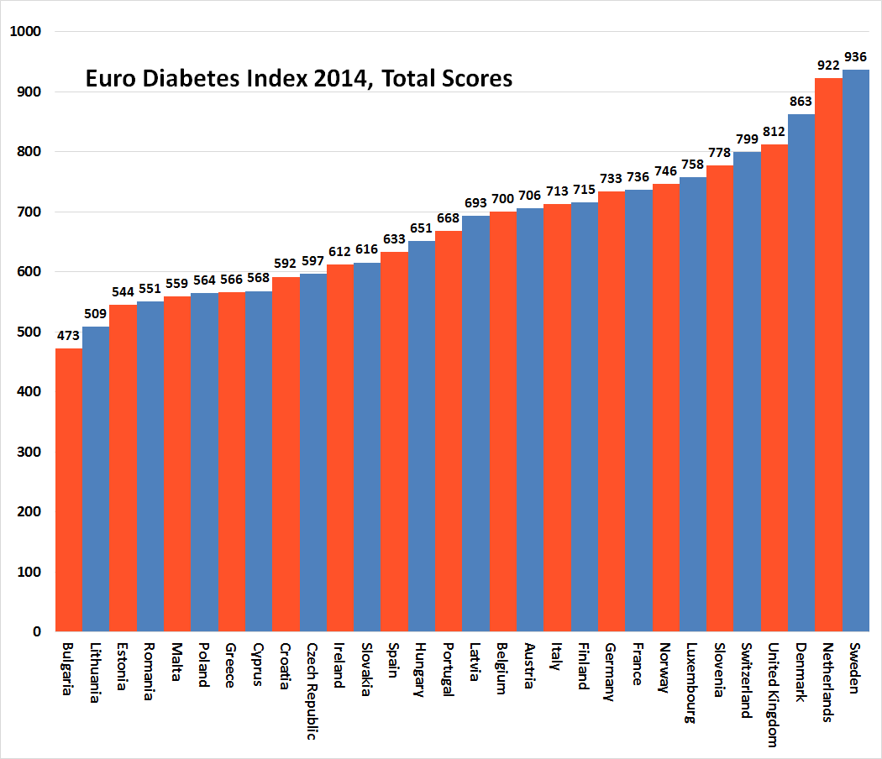

Prezentarea completă a Indexului, odată cu raportul, matricea şi comunicatele mass-media individuale pentru 30 de ţări sunt disponibile gratuit la adresa www.healthpowerhouse.com. Vă rugăm să precizaţi sursa atunci când utilizaţi materialul. EDI va fi prezentat şi la un webinar deschis pe 17 septembrie, 09:00 – 11:00, http://bambuser.com/channel/healthpowerhouse
Indicele european pentru diabet 2014 a beneficiat de o subvenţie nelimitată de la MSD.
Pentru întrebări legate de Index:
Arne Bjornberg, telefon mobil: +46 705848451, arne.bjornberg@healthpowerhouse.com
Beatriz Cebolla, ⁺ 49 15223719856, beatriz.cebolla@healthpowerhouse.com
Pentru alte informaţii legate de Indexul european pentru diabet din 2014, webinarul de lansare şi Health Consumer Powerhouse, vizitaţi site-ul Health Consumer Powerhouse sau contactaţi-ne la info@healthpowerhouse.com. Ne puteţi urmări pe Facebook şi pe Twitter: @HCPhealthindex

© HCP Ltd. 2014

